INDICAÇÃO Nº 2190/2017

Sugere ao Poder Executivo Municipal a roçagem e limpeza de toda extensão de área pública, existente na Rua Profeta Josué, no bairro Laudisse II.

Excelentíssimo Senhor Prefeito Municipal,

Nos termos do Art. 108 do Regimento Interno desta Casa de Leis, dirijo-me a Vossa Excelência para sugerir que, por intermédio do Setor competente, seja realizada a roçagem e limpeza de toda extensão de área pública, existente na Rua Profeta Josué, no bairro Laudisse II, neste município.

Justificativa:

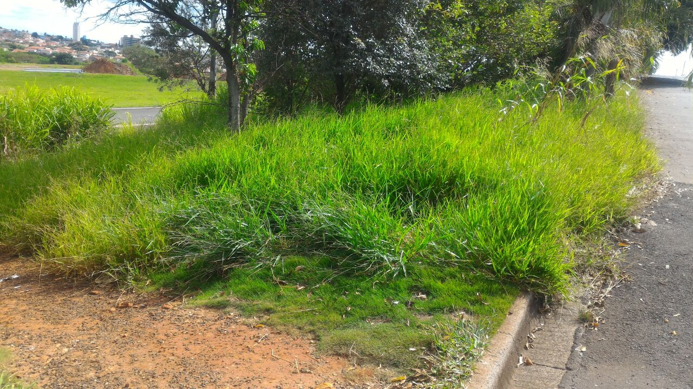

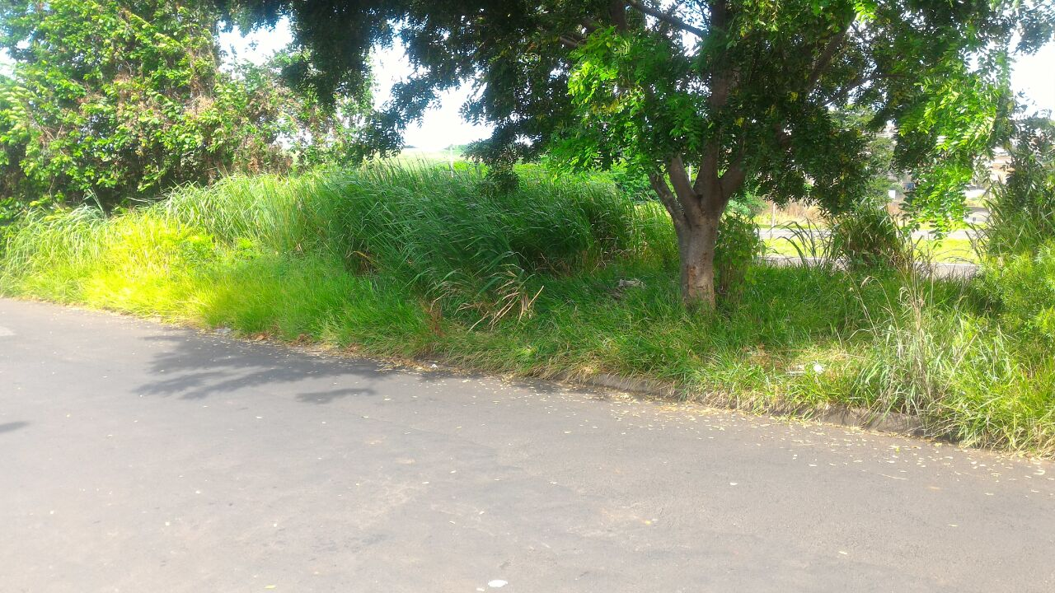

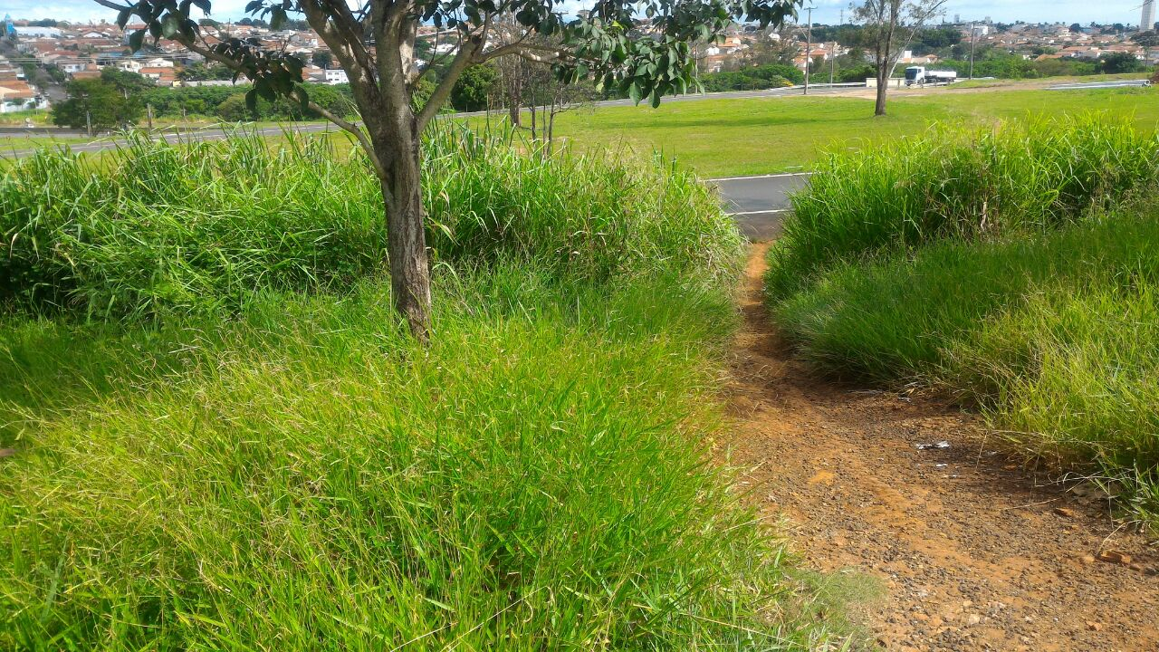

Conforme fotos acima e reivindicação de moradores do bairro Laudisse II, solicito a roçagem e limpeza no referido local, devido ao mato alto e aparecimento de animais peçonhentos, o que coloca em risco a população.

Plenário “Dr. Tancredo Neves”, em 01 de março de 2.017.

JESUS VENDEDOR

-Vereador / Vice Presidente-

